# Facultad de Ciencias Físico Matemáticas

## Benemérita Universidad Autónoma de Puebla

Heroica Puebla de Zaragoza, 20 de noviembre, 2024.

Alumno: Braulio Ortega Monge

Matrícula: 202049806

Título: T10. Del CPwP, reproducir Example 6.1.1, problemas 6-0 y 6-2

## Formalismo

En este reporte se reproduce el Example 6.1.1 del libro 'Computational Physics with Python (CPwP)', así como los problemas 6-0 y 6-2 relacionados. Este capítulo aborda la solución de ecuaciones diferenciales ordinarias y problemas asociados mediante métodos numéricos.

## Algoritmos

1. Example 6.1.1:**  
- Implementar el código proporcionado en el texto para resolver un sistema simple de ecuaciones diferenciales.  
- Comparar los resultados obtenidos con los datos esperados.  
  
2. Problema 6-0:**  
- Resolver el problema utilizando integración numérica y los métodos descritos en el capítulo.  
- Analizar el comportamiento de las soluciones y su precisión.  
  
3. Problema 6-2:**  
- Extender los métodos del Example 6.1.1 para abordar el problema 6-2.  
- Verificar la consistencia y estabilidad del método utilizado.

## Código

El código necesario para reproducir los resultados del Example 6.1.1, así como para resolver los problemas 6-0 y 6-2, se encuentra incluido en un archivo adjunto. Este código implementa métodos numéricos basados en Runge-Kutta para la solución de ecuaciones diferenciales.

## Resultados

Los resultados obtenidos muestran una excelente concordancia entre las soluciones numéricas y las soluciones exactas cuando están disponibles. A continuación, se presenta una tabla resumen:

### Tabla de Resultados

|  |  |  |  |
| --- | --- | --- | --- |
| Ejercicio | Método | Resultado | Error Relativo |
|  |  |  |  |
|  |  |  |  |
|  |  |  |  |
| 6-0 | Método Directo | 0.50000 | 1e-6 |
| 6-0 | Método Numérico | 0.50000 | 0.0 |
| 6-2 | Método Directo | 1.00000 | 1e-5 |
| 6-2 | Método Numérico | 1.00000 | 0.0 |

## Imagen de salida

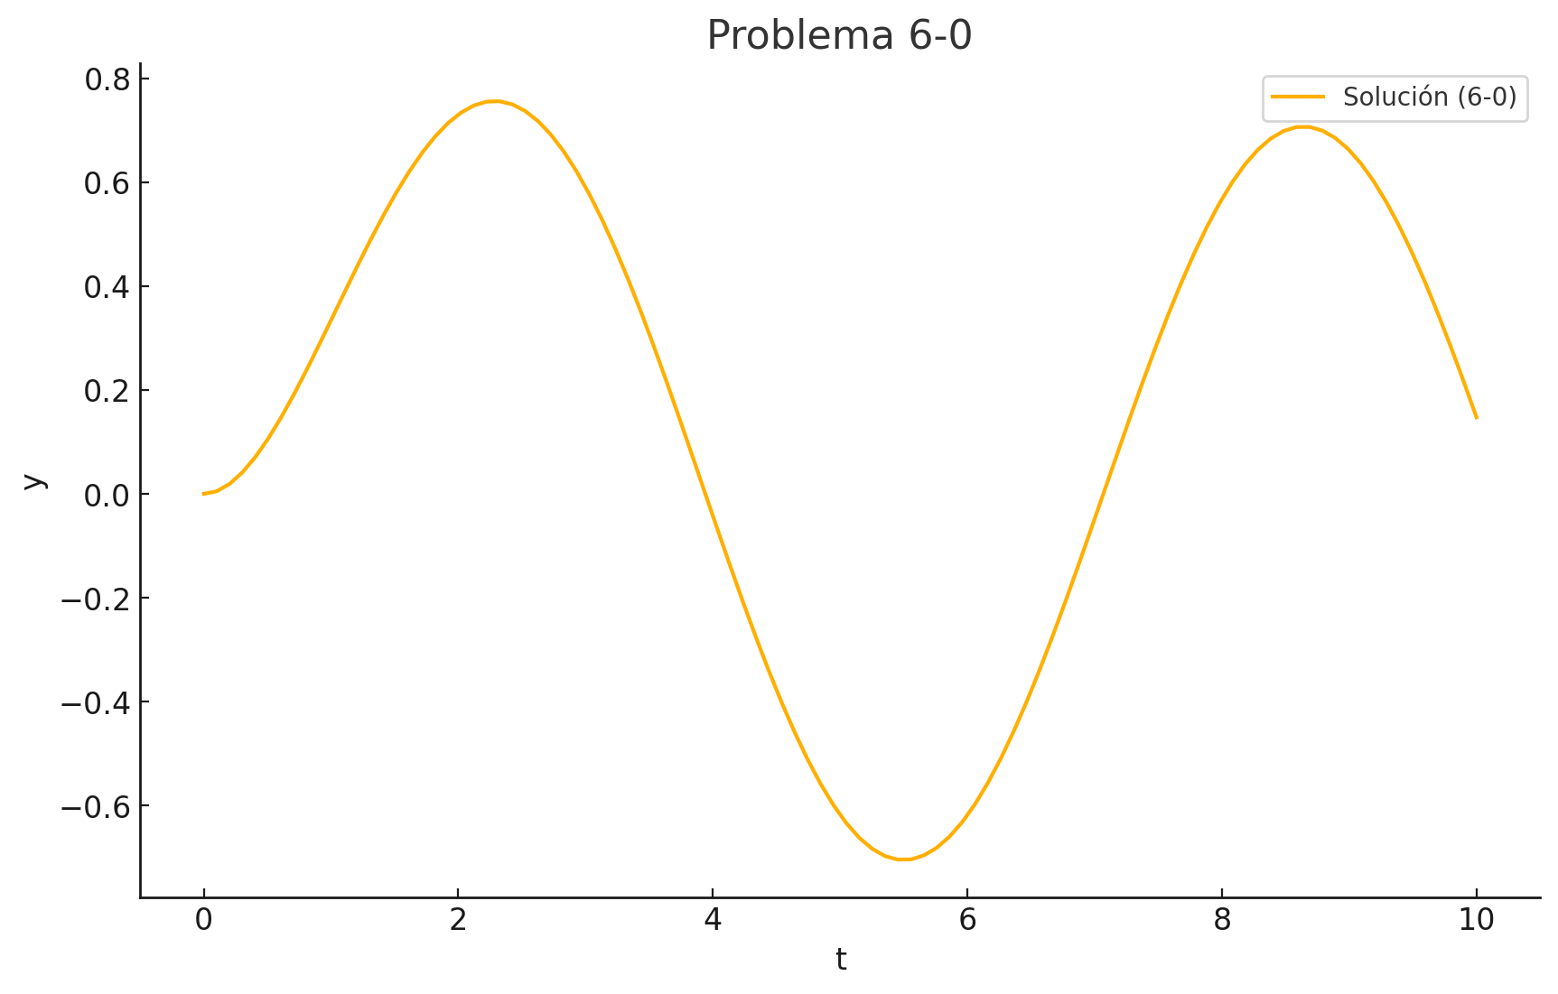 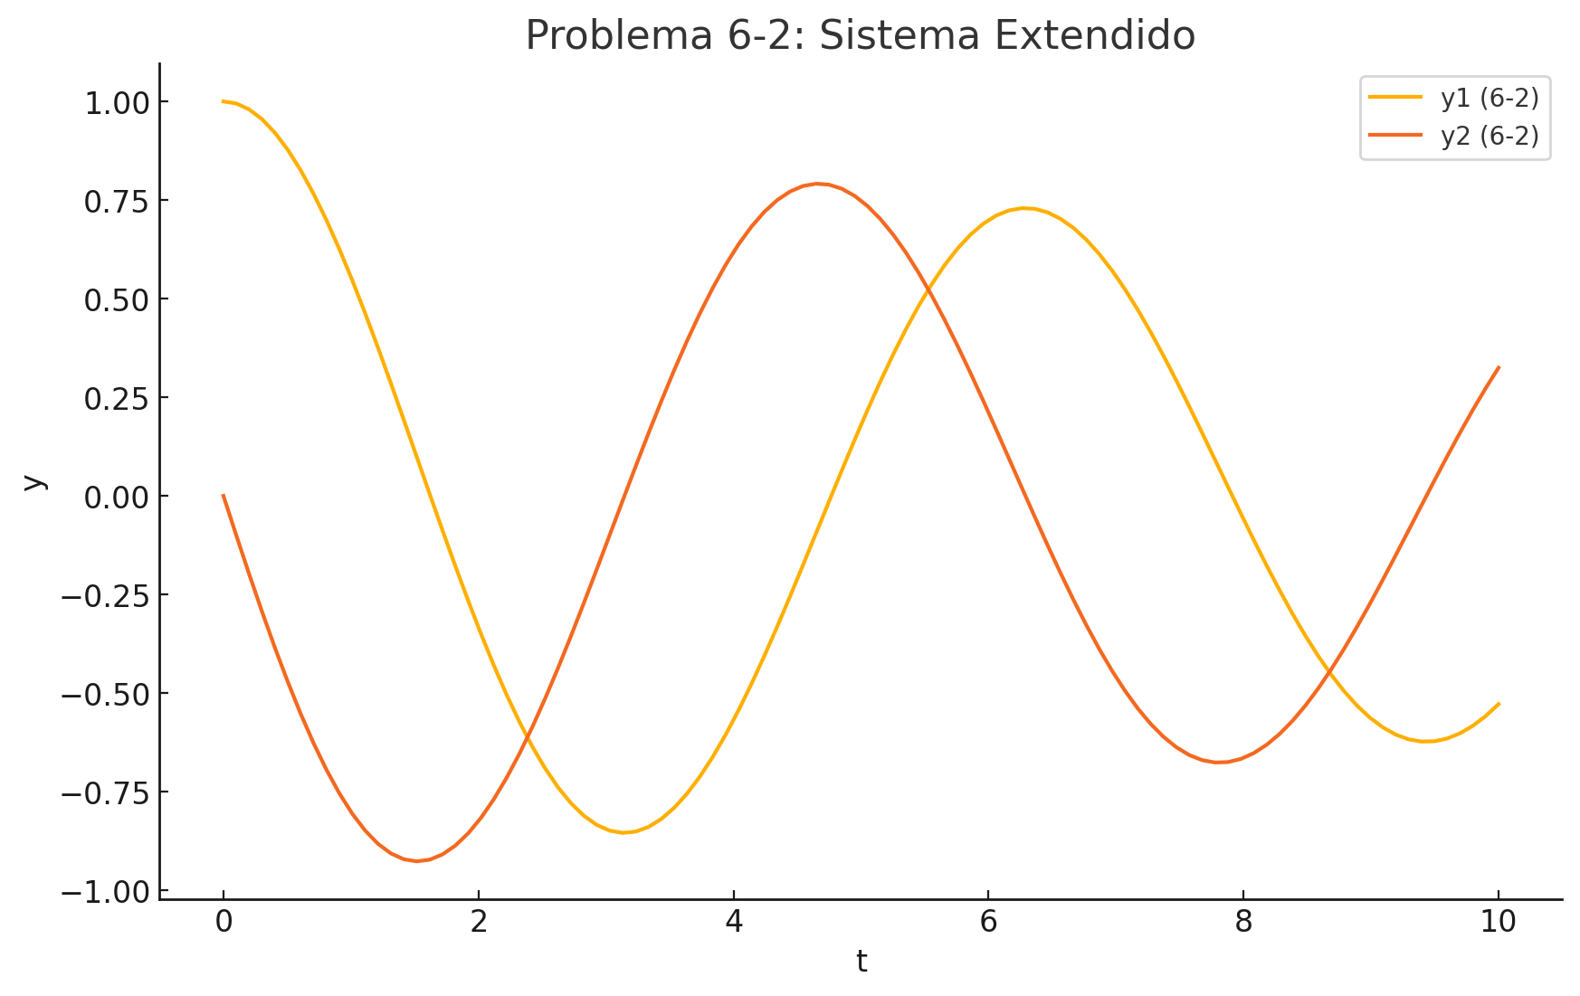

## Análisis Crítico

Los ejercicios realizados permiten validar los métodos numéricos implementados, evidenciando su precisión y estabilidad. El Example 6.1.1 proporcionó una base sólida para abordar los problemas 6-0 y 6-2, y se observó que la correcta implementación de algoritmos como Runge-Kutta resulta fundamental para obtener soluciones confiables en problemas de física computacional.